День солидарности в борьбе с терроризмом
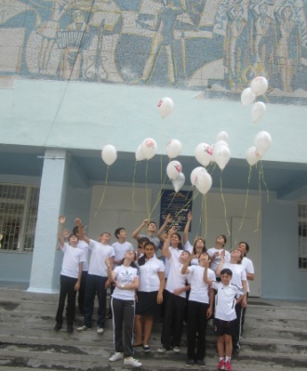
Сегодня, 3 сентября 2013 г., в России вспоминают жертв терактов - День солидарности в борьбе с терроризмом - так называется эта дата официально. По всей стране проходят траурные мероприятия. К местам, где произошли трагические события, приходят тысячи жителей Буденновска, Первомайского, Буйнакска.... В нашей школе занятия начались с "уроков мужества".

А в Беслане, сегодня, завершится трёхдневная вахта памяти. Именно в этот день девять лет назад в захваченной боевиками школе погибли 334 человека. Больше половины из них - дети. Их и еще несколько сотен учителей и учеников террористы удерживали в спортзале более 50 часов. С раннего утра к зданию разрушенной школы, к мемориалу "Дерево скорби" и на кладбище жители приносят цветы, игрушки и бутылки с водой, которой так не хватало заложникам. Зажигают свечи. В начале второго, когда прогремел взрыв, прошла минута молчания. Затем, по традиции, в небо выпустили белые шары. На кладбище "Город Ангелов" под звук метронома прочитали имена всех погибших.
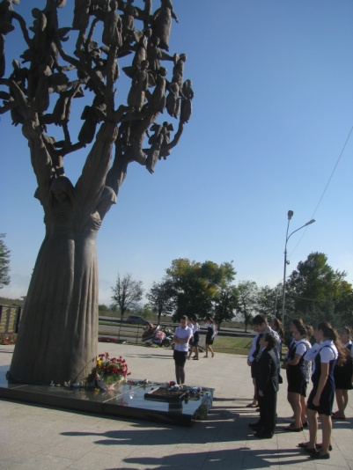
3 сентября отряды «Миротворцев» и «Юных Алан» МБОУ СОШ №22 посетили школу№1 г. Беслана.
Жизнь, как подстреленная птица,
Подняться хочет и не может…
Нет ни полета, ни размаху –
Висят поломанные крылья,
И вся она, прижавшись к праху,
Дрожит от боли и бессилья …
Ф. Тютчев.
Все учащиеся пришли в спортивный зал школы № 1 г. Беслана, почтить память погибших.
Плакали все… Нельзя было без слез смотреть на детские фотографии почти всех возрастов, на фотографии учителей разделивших участь своих воспитанников, на фотографии спецназовцев, отдавших свои жизни во имя спасения других жизней…
Нельзя было без слез читать надписи на стенах: слова скорби, печали, памяти…
В память о погибших зажгли поминальные свечи, возложили цветы, в Книге скорби оставили записи:
Беслан, мы рядом, мы с тобою!
Мы делим скорбь и боль твою.
Мы все живем твоей судьбою,
Мы все с тобой в одном строю.
Мы знаем: горе не утихнет,
Не лечат мысли и слова.
Мы знаем: Вера и Надежда
Нас не покинет никогда!
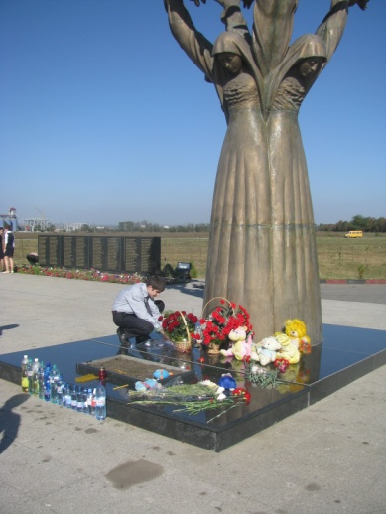
Есть такие места , где птицы не поют, где люди громко не говорят….
Я молча стояла у памятника, подняла голову, посмотрела в чистое лазурное небо и на память мне пришли строки… Я думаю… Вы слышите меня..
Белые ангелы, белые птицы
Вы мне скажите, куда вы летите?
И почему у вас детские лица?
И почему вы так скорбно молчите?
Белые птицы, прошу вас, вернитесь!
Годы пройдут, - все равно буду ждать я…..
Нет нам прощенья. Молю, обернитесь!..
Тяжесть вины – это хуже проклятья.
(Голощапова Ксения , ученица 9 Г класса)

Памяти бесланской трагедии.
Я знаю, стихи не так легко писать
Но мне так нужно с вами поговорить!
О, как хотелось бы сейчас услышать
Задорный детский смех!
Увидеть, как гоняют мяч неугомонные ребята,
И по спортивному залу разнесется
Как когда-то в счастливые времена:
«Мы победили! Г-о-о-л!»
Но, увы, черная школа, опустевшие классы…
Я молча разглядываю фотографии ваши.
И слышу стоны и мольбу: «Помогите, спасите!»
Воды, воды.. Дайте пить , пить…
Я слышу молитвы матерей,
Стоявших рядом, как в удушье,
Не верившим своим глазам,
Что смерть пришла негаданно, нежданно…
Почему?! За что стреляли в спины детям?!
Простите нас, простите нас,
Мы не смогли спасти вас…
Говорят вы ангелами стали
И поднялись высоко в поднебесье.
И рассыпались алмазным бисером по небу.
И превратились в яркие светила
Теперь я вас по вашим звездам буду узнавать…
Вы живы , вы рядом, вы с нами…
Мы помним, мы скорбим….
(Тадеева Залина, ученица 9 «А» класса).

